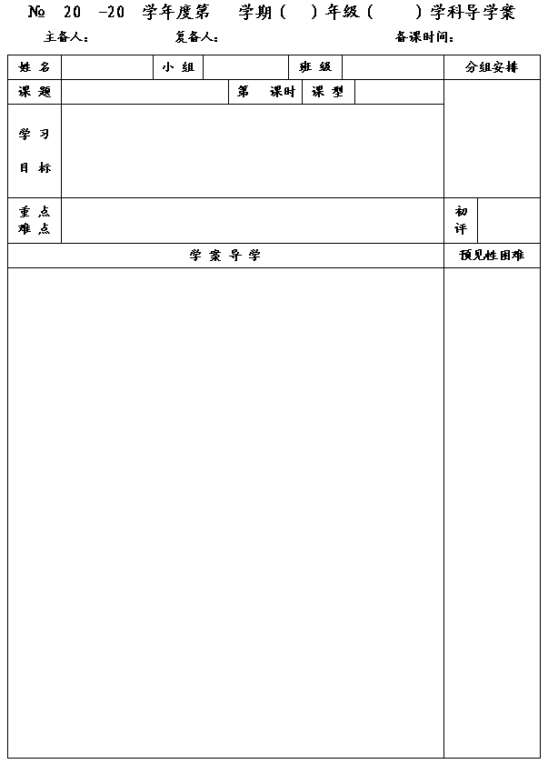
56
13
14
一
八
数学
王云浩
韩昌忠
2013.12.1
6.5一次函数与二元一次方程

1
新授
1.知道一次函数与二元一次方程的关系；
2.会用一次函数的图象求二元一次方程组的近似解.

一次函数与二元一次方程的关系.
用图象求方程组的近似解.

一、自主预习：
2. ①点(2,5)在直线y=2x+1的图象上吗? ;
②若直线y=x-3的图象经过点(a,1),则a= .
3.二元一次方程2x—y—3=0与一次函数的关系:可以把二元一次方程2x-y-3=0写成一次函数y＝ ;反之,也可把一次函数写成方程的形式.

二、数学化认识：
1. ①问题：将方程x+y=5写成函数形式为:y= .
②画出这个函数的图象.
③方程x+y=5的解有多少个？ 请你列举出两组解:

以这两个解为坐标可得到两个
点( , )和( , ),这两个点在图象上吗?
③在此图象上任取一点，它的坐标适合方程x+y=5吗？ .
◆结论:一般地, 一次函数y＝kx+b图像上任意一点的 都是二元一次方程kx－y＋b＝0的 ；以二元一次方程kx－y＋b＝0的 的点都
.
2.①在同一直角坐标系内分别作出一次函数y=5－x和y=x－1的图像，这两个图像有交点吗？如果有写出交点的坐标？(作图一定要精确哦!)
.
②交点的坐标与方程组
的解有什么关系？
.
结论：如果两个一次函数的图象有一个交点，那么交点的坐标
就是相应的二元一次方程组的解

◆x的值作为横坐标,y的值作为纵坐标.(坐标系中的点与有序实数对一一对应.)

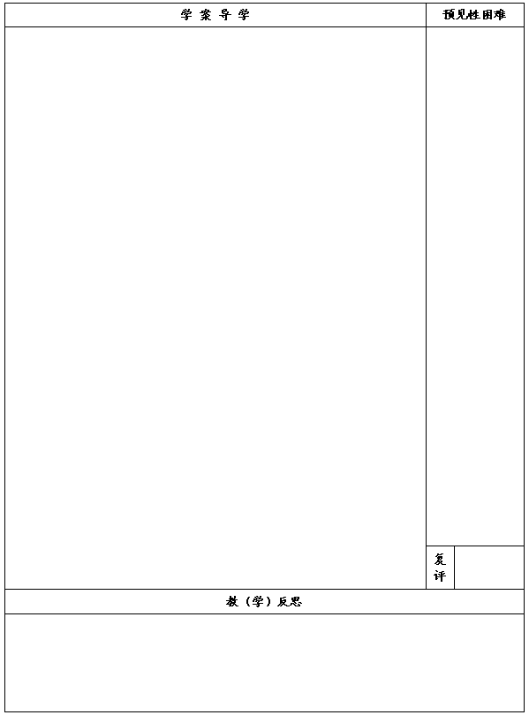
◆参照课本P161，要求作图力求精确.

◆一般步骤:
(1)把二元一次方程化成一次函数的形式;
(2)在直角坐标系中画出两个一次函数的图象，并标出交点;
(3)交点坐标就是方程组的解.

三、例题讲解
例1、利用一次函数的图像解二元一次方程组)

四、基础训练：
1.把下列二元一次方程写成一次函数的形式．
（1）3x＋y＝7；
（2）3x＋4y＝13．
2. 方程2x－y=2的解有 个，用x表示y为 ，此时y是x的 函数.
2. 若一次函数y=－
x－2与y=2x－7的图象交点为（2，－3），则二元一次方程组
的解为 .
3. 因为
的解是
，所以一次函数y=－x＋4与y=2x＋1的图象交点坐标为 .
4.用作图象的方法解方程组：

6.已知函数y＝kx＋1与y＝－0.5x＋b的图像交于点（2，5），求k、b的值.

五、课堂小结

五、课后作业

